***«Алпамыс» бөбекжай - бақшасы КМҚК***

**«Наурызек - Жыл жаршысы!»**



*«Жас ізденімпаз» мектепалды тобы*

*Тәрбиеші: Тұяқбаева Қ.О*

***Қызылорда, 2023ж***

**Тақырыбы: "Наурызек - Жыл жаршысы!"**

**Сахна мерекеге сай безендірілген. Көңілді күй ойнап тұрады.**

**Наурызек құсы шығады.**

Наурызек: Алақай, Көктем келді, Көктем келді!Чик-чирик! Ояныңдар аң-құстар,енді суық келмейді! Күн жылынды көктем келді! Чик-чирик!Оян Қоян,көктем келді!Далаға шығыңдар!!!

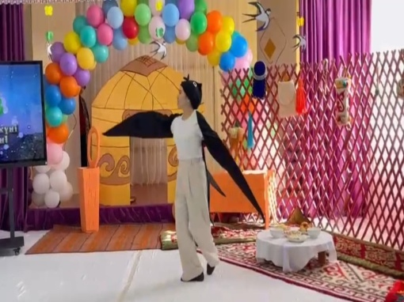

Барлық тіршілік көзі оянады. (Гүлдер де жерден оянады)

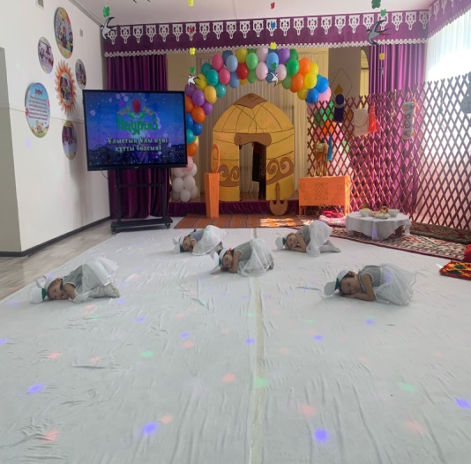

"Бәйшешек" биі. "Талантты бөбек" тобының бүлдіршіндері

Наурызек: Сағынамыз әркез осы көктемді

Келіп көктем әкелді міне көктерді

Жайқалып тұр көктемі мен көктері

Бағалайық келген осы көктемді

Айналамыз толды ғажап ісем гүлдерге

Гүлдерменен жайқалады асу-асу белдер де

Жазық дала, әсем қала болады бәрі тамаша

Көктем келді, көктем келді деп қуанар бала да!,- деп Наурызек құсы жар салып өлеңдетіп тұрған кезде Тазша бала кіріп келеді

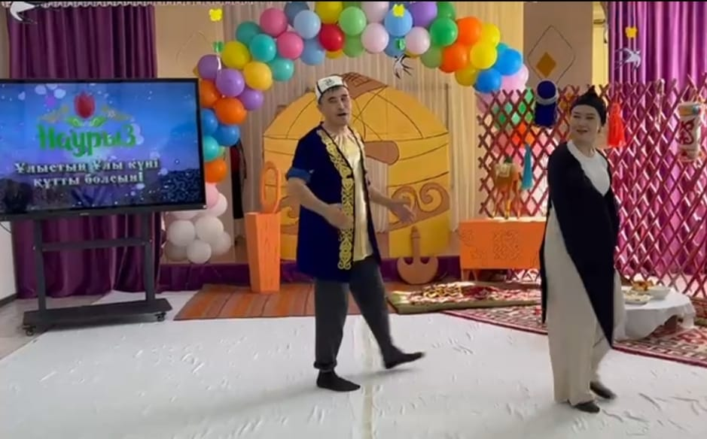 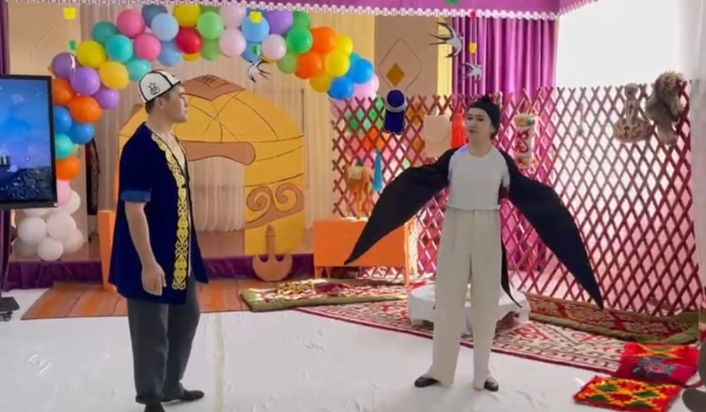

Тазша бала : - Не дид не дид? Мына Науырызек құсы көңілді ғой. Алақай, балалармен қырға шығып ойнайтын болдыыыммм!,-деп қуана түседі.

Наурызек: -сен ойыныңды қоя тұр. Көктеммен бірге келетін біздің басты мерекеміз бар емес пе?

Тазша бала : - Иә, Жыл басы Ұлыстың Ұлы күні Наурыз мерекесін тойлайық, қанеки! Жиналыңдар,жиналыңдар! Думандатып той тойлайық! Наурыз келді Жыл басын әндетіп қарсы алайық! -деген кезде "Зерттеуші бүлдіршін" тобының бүлдіршіндері сал серілер боп кіріп келеді. Топты бастап келген бір бала:

- Эээээ-хей! Елім менен жеріме,

Ырысын шашқан Наурыз.

Күлімдеген көктемге,

Шуағын шашқан Наурыз

Екінші бала : Жеті түрлі дән салып,

Дәм таттырған Наурыз.

Жақсылық тілеп халыққа,

Молшылық әкелсін Наурыз!

Осынау Ұлыс күнінде көрсетіңдер өнерді,

Ән шырқатып би билеп нұрға бөлеп өңірді!!!

Ән: "Наурыз Көктем"барлығы бірге шырқайды. "Зерттеуші бүлдіршін" тобы

Тазша бала : - Оу серілер мен бикештер! Наурыз тойын тойлап бастаған екенбіз, Наурыз тойы ұлттық ойынсыз қалай өтпек, қане кеттік жігіттердің күшін сынға салатын "Арқан тартыс" ойынын ойнайық.

Балалар екіге бөлініп "Арқан тартыс" ойынын ойнайды.

Сал-серілер: - Ал, жарайды достар. Біз ел-елді аралап өнер көрсетіп келе жатқан өнерпаздармыз, Наурыз тойын көрші ауылдар да тойлап жатыр екен біз сонда кеттік, жігіттер қыздар жолға шығайық!!!- деп залдан шығып кетеді.

«Зерттеуші бүлдіршін» тобы залдан шыққан бетте "Алдар көсе" саундтрегі қойылады. Залға Сараң бай мен кемпірі ұрысып кіреді.

Кемпір:- Әй, шал. Көктем болса келді. Наурыз тойын тойлайық. Көршілерді шақырып дастархан жаяйық.

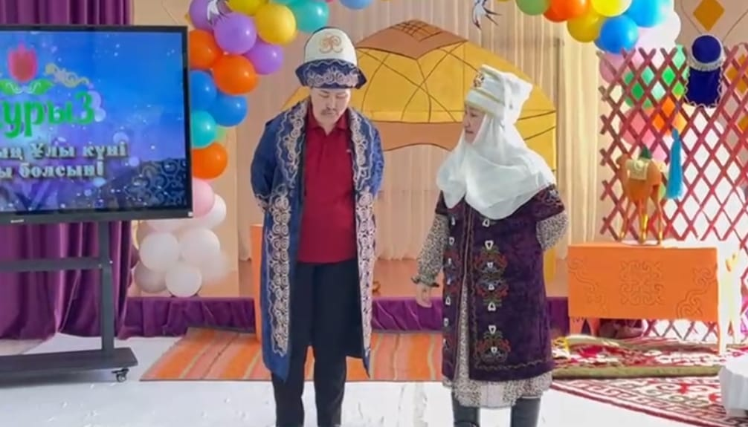 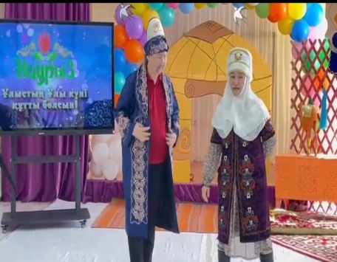

Бай: - Қайдағыны шығармаш сен кемпір, қайдағы қонақ. Наурыз тойын өзіміз ғана тойлаймыз. Ешкімге жаяр дастарханым жоқ.

Сол кезде әндетіп келе жатқан Алдар көсенің дауысын бай естіп қалады.

Бай: - Әй сен кемпір, осы жерде тапжылмай отырып, менің бар айтқанымды істе. Мен анау Алдарды үйге кіргізбей алыстан шығарып салайын,-деп Алдардың алдынан шығып:

- Ассалаумағалейкүм қымбатты қонағым. Әттеген-ай, саған сый-құрмет көрсете алмай тұрғанымды қараш. Кедей адам едім,берер түгім жоқ.Өзім 3-күн бойы аш отырмын. Мүмкін көрші үйлерге қонақтап кіріп шығарсың а?

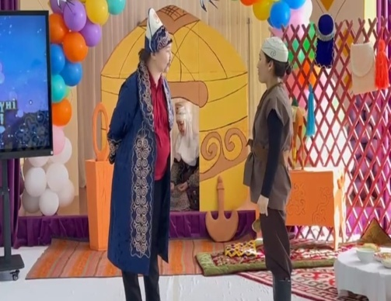 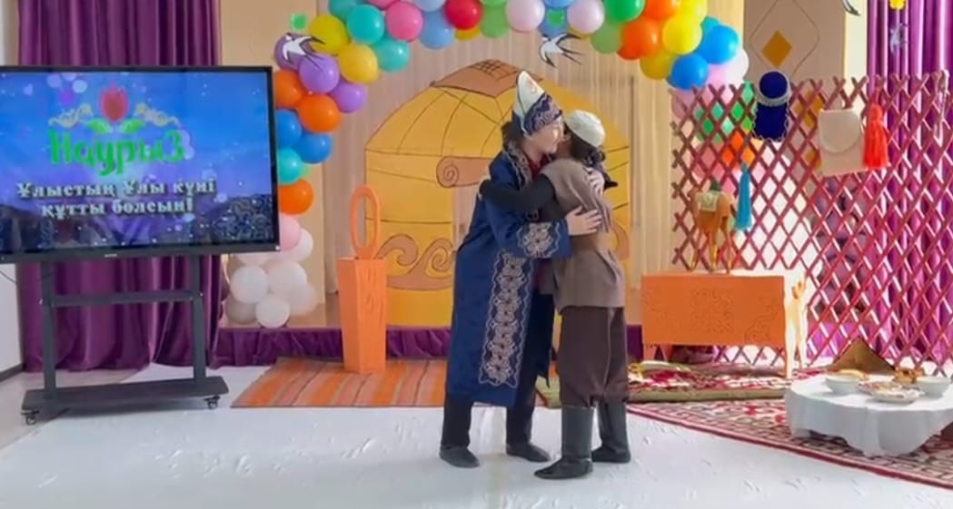

Алдар көсе: - Ооооо, Баеке! Ұлыс оң болсын,Ақ мол болсын! Наурыз тойы құтты болсын! Баеке сен уаймдама, үйіңде түгің жоғы жақсы болды ғой, менің асты өзі пісіретін "сиқырлы қасығым" бар.

Бай аң-таң болып: - Сонда қалай?

Алдар көсе: - Оп-оңай! Алдымен мына қазанды отқа қойып ішіне су құйып мына сиқырлы қасықпен араластырып дұға оқи берсең болды. Өзің байқап көрші. Қасықты мықтап ұста да араластыра беріп, былай де: Сиқырлы қасығым,маған керемет Наурыз көже пісіріп берші. Тәтті болсын,дәмді болсын "ақалай,мақалай"деп дұғаңды айта бер. Бірақ дұға айтқан кезде көзіңді міндетті түрде жауып тұрасың.

Алдар көсе Тазша бала "маған көмектесіңдер" деп ымдайды.

Жүгіріп барып байдың кемпіріне Алдар:

- Әй,бәйбіше. Баекең 1-табақ ет пен май берсін деп бұйырып жатыр тездет.,-деп алдайды. Оған сеніп қалған кемпірі 1 табақ ет пен май береді. Солай бай көзін жұмып араластыра береді. Алдар Тазша баламен бірге кемпірді алдап наурыз көженің барлық құрамын қазанға салдырады.

Би: «Шабантоздар» «Жас ізденімпаз» мектепалды тобы ұлдары.

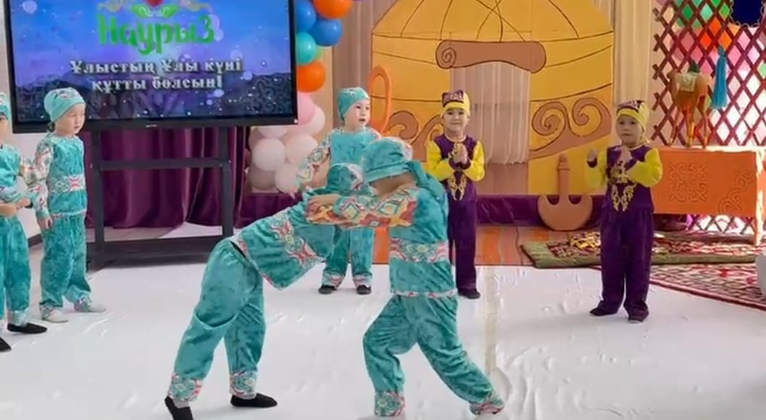 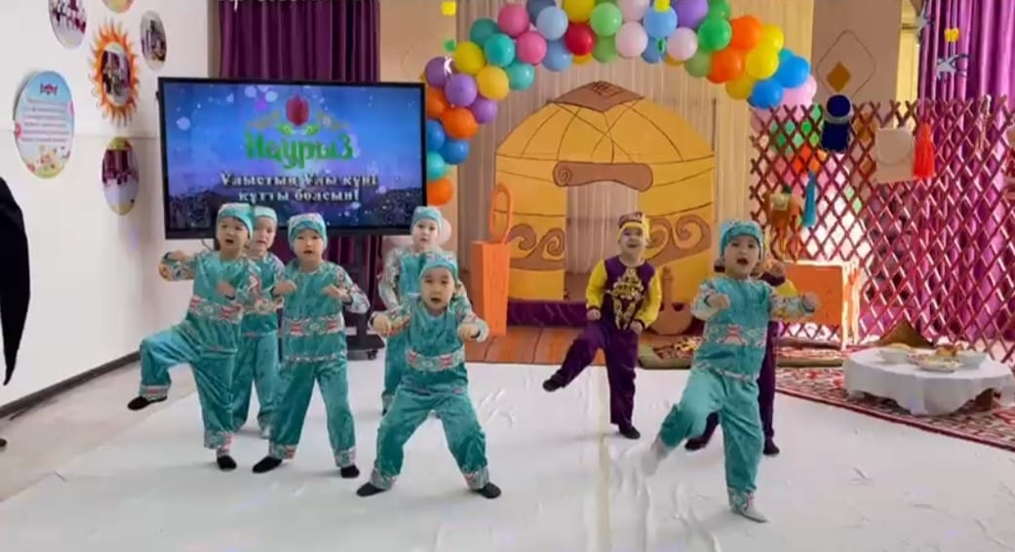

Тақпақтар кетеді. Абылайхан. Досымжан, Ертуған, Ахмедияр

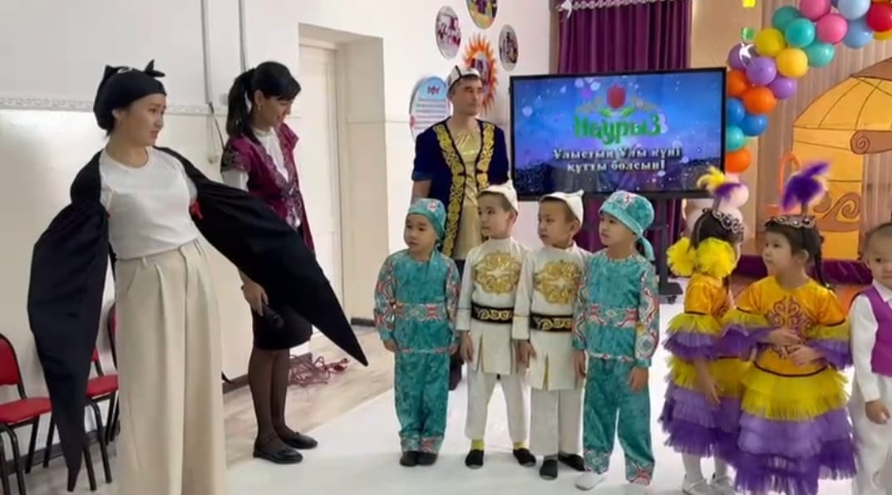

Оркестр: «Жас ізденімпаз» мектепалды тобының орындауында. Ұлттық аспаптардан."Сәулем-ай" Музыка жетекшісі орындайды.

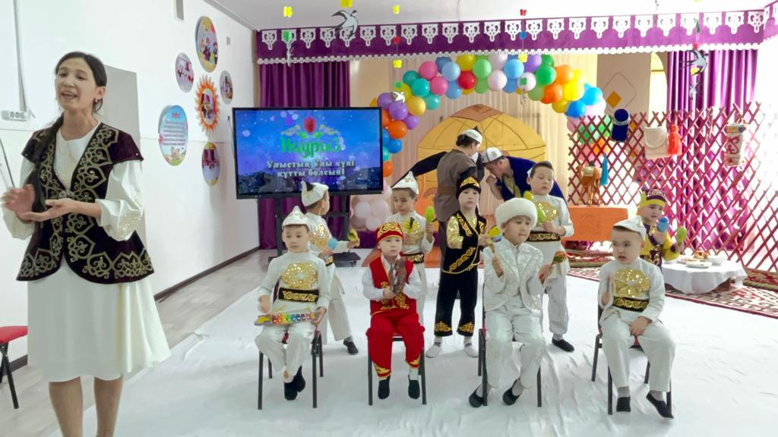

Тазша бала : - Байеке, Наурыз көжеңнің иісі мұрнымды жарып барады.

Алдар: - Ой біздің Байекеңнің қазанынан бүгін дәм тататын боламыз. Анау-мынау емес сиқырлы қасықпен піскен Наурыз көже.

Бай: - Әй, Алдар боп қалды ма көзімді аша берейін ба?

Алдар: - Енді көзіңді ашпай тұрып қазанның бетін жауып қой. Кел отыр бірге дұғаны айта берейік, көженің піскенін күтейік, оған дейін жастардың "қыз қуу" ойынын тамашалайық, -деп үшеуі мысқылдап күледі.

Кіші топ «Негеш» "Қыз қуу" ұлттық ойынын ойнайды сахнада.

Ән: "Попурри" халық әндері. «Жас ізденімпаз» мектепалды тобы қыздары.

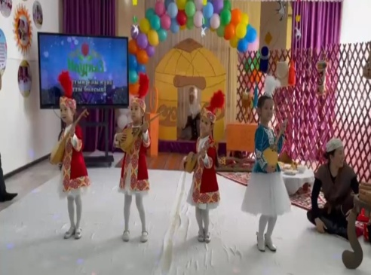 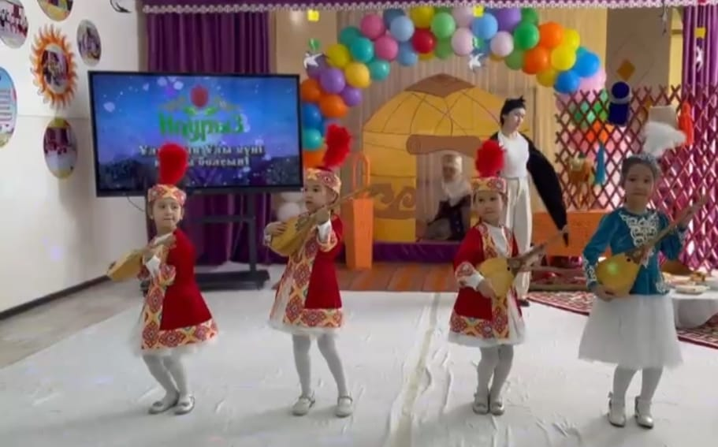

Салт-Дәстүр: «Тұсау кесер» «Талантты бөбек» ортаңғы тобы.

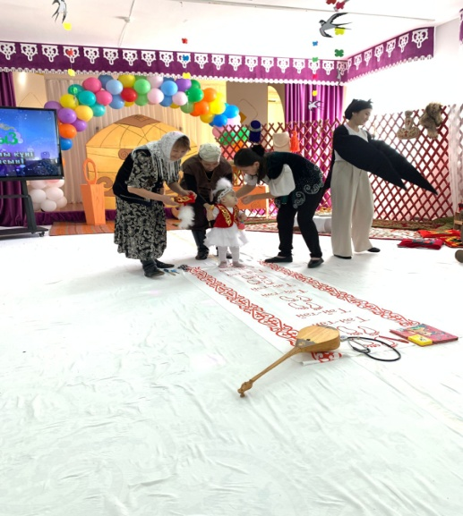 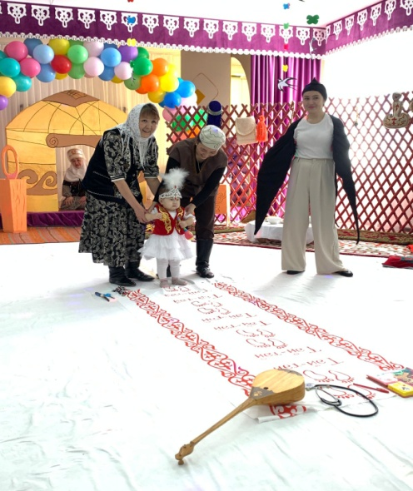

Көрініске ораламыз.

Алдар: -Ал, байеке. Енді қазанның бетін ашсаң болады. Сиқырлы қасығымыздың Наурыз көжесі дайын болған сияқты. Көрейік!

Бай: - Міне ғажап азық өз-өзінен пайда болып, Наурыз көже пісіпті.Не деген керемет қасық ей, баға жетпес қазына ғой бұл!Алдар сен маған бұл қасықты сатсаңшы, қанша сұрасаң да беремін,-деп қуанады.

Алдар көсе қасықты байға сатып мәз-мейрам болып залдан шығып кетеді.

Сол кезде кемпір келіп: - Ой ақымақ шалым - ай. Қайдағы жетпес қазынаны айтып отырсың, қазанның ішіндегі Наурыз көженің барлық 7-түрлі асын мен беріп отырған жоқпын ба үйден. Өй ақымақ үнемі осы Алдарға алданасың да жүресің.,-деп кемпірі ашуланады.

Бай: - Ай ақымақ басым-ай тағы алдандым ба!,- деп басын ұстайды.-Қалайша алданып қалдым. Бірақ бүгін Наурыз мерекесі емес пе. Бүгін өкпе-ренішті ұмытатын күн ғой. Жарайды енді бүгін бәрін ұмытып Наурызды тойлайық. Наурыз көжеден бәрің дәм-татыңдар!,-деп бәріне құйып бергендей кейіп танытады.

Мектепалды тобының хоры. "Құтты болсын Әз-Наурыз"

